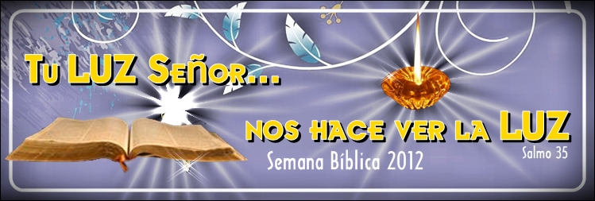

La Palabra de Dios no es sólo objeto de estudio, es también fuente de oración.
Con la Lectio Divina: la comunidad Cristiana quiere escuchar con profundidad la voz de Dios para descubrir en ella su voluntad y así vivir mejor el Evangelio.
Escuchar la Palabra de Jesús y transformarnos en ella, es hacer que la Palabra de Dios sea parte integral de nuestra vida.
La oración es el medio más poderoso para caminar con Dios, para vivir abierto a Él, para sentir su presencia amistosa, y el mejor medio para conocer y reconocerlo en cada persona, en cada acontecimiento, y para servirlo con humildad y amor.

Esta semana nos acompañará LA LUZ como símbolo y la cita bíblica que nos iluminará será: “Tu luz Señor nos hace ver la luz”, la Palabra de Dios es la Luz que nos muestra el sendero por el que debemos transitar, en ella descubrimos la voluntad de Dios.

- Se propone preparar un espacio donde estará expuesta la LUZ junto con la BIBLIA y colocar el lema de la semana y la siguiente frase:
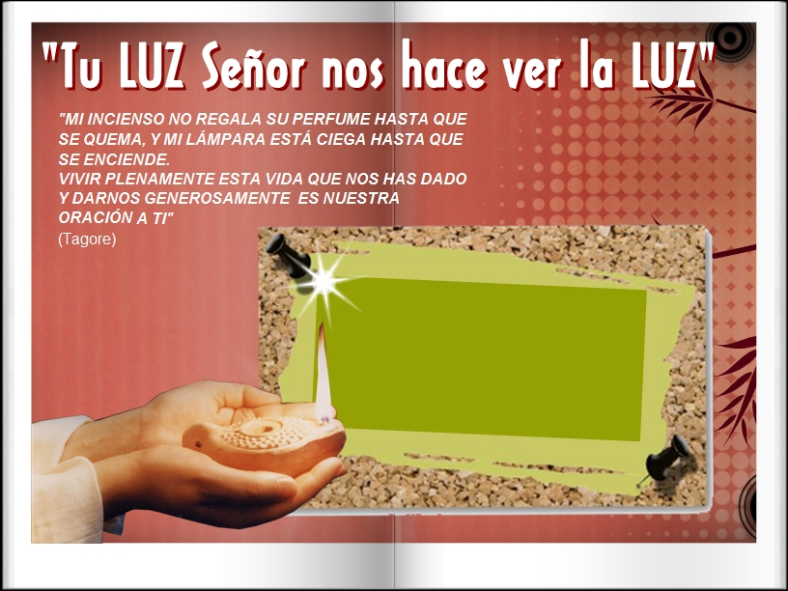

- Además se hará una tarjeta para cada niño/a ó joven con el dibujo de la luz y la frase.
- Para hacer la celebración de inauguración de la semana bíblica se sugiere un momento de oración con los/as niños/as o jóvenes, para ello ofrecemos una pauta.

PAUTA PARA EL MOMENTO DE LA ORACIÓN

- Me pongo en la presencia del Señor

Es decir, tomo una actitud de atención a lo que él quiera decirme. El sale a mi encuentro.
He de hacerme consciente de mí mismo, estar con todos mis sentidos a la oración, vivir en el momento presente sin que me preocupe ni el pasado ni el futuro: soy todo yo el que está orando, mi mente, mi cuerpo, mi corazón.
Presto atención a Dios: Él está ante mí, Él está en mí. Puedo repetir lentamente alguna de estas frases: Tú estás cerca... Tú estás aquí. .. Tú estás en mí. ..

Me pueden ayudar, sobre todo, algunas frases de la Sagrada Escritura:
- “Señor, tú me sondeas y me conoces” (Salmo 138).
- “Donde dos o más estén reunidos en mi nombre, allí estoy yo en medio de ellos” (Mt18, 20).
- “¿No sabéis que sois templo de Dios y que el Espíritu de Dios habita en vosotros?” (1 Cor 3, 16).
- “El que come mi carne y bebe mi sangre permanece en mí y yo en él” (Jn 6, 56).
- “Quien me ama guardará mi palabra y mi Padre le amará, y vendremos a Él y haremos morada en Él” (Jn 14, 23).

- Escucho su Palabra

Leo con fe un párrafo del Evangelio, lentamente, prestando atención a cada frase. Me dejo penetrar por lo que leo. Contemplo al Señor en lo que hace, qué dice, qué sentimientos manifiesta, cuál es su actitud ante el Padre, ante las personas, ante los acontecimientos, ante las cosas. Me fijo en lo que le rodea.

3. Le respondo

Me miro ahora a mí mismo con la conciencia de que el Señor está presente y me dirige a mí sus palabras.
Le expreso mis sentimientos de alabanza, de acción de gracias, de disponibilidad a su voluntad, le pido su ayuda... No se trata de hablar mucho. Mejor me quedo en silencio contemplando la escena evangélica.
Le pido perdón por la separación entre mi propia actitud y la de Jesús.
Expreso mi confianza en que él me ayudará a cambiar mi vida y adoptar su estilo, sus actitudes..., concretamente la actitud que se manifiesta en la Palabra evangélica que ahora estoy orando.
Me doy cuenta de que no estoy solo ante el Señor, ni en el tiempo ni en el espacio.
Pido al Padre, en nombre de Jesús, que me envíe el Espíritu Santo, el único capaz de renovar mis criterios, mi corazón, y darme la fortaleza ante la dificultad, y la constancia en la dirección de mi vida a pesar de mis fallos.
Y antes de terminar le doy gracias porque ha sido el Espíritu de Jesús el que ha estado orando en mí y el que me mantiene unido al Señor y a todos los que creen en él, sin fronteras de espacio ni tiempo.

4.- Cuento
Cuando el Maestro invitó al Gobernador a practicar la oración, y éste le dijo que estaba muy ocupado, la respuesta del Maestro fue:
«Me recuerdas a un hombre que caminaba por la jungla con los ojos vendados...y que estaba demasiado ocupado para quitarse las vendas».
Cuando el Gobernador alegó su falta de tiempo, el Maestro le dijo:
«Es un error creer que la oración no puede practicarse por falta de tiempo. El verdadero motivo es la agitación de la mente».

¿Qué tiempo le dedicamos a nuestro encuentro con Dios en la oración?
¿Cómo podemos conservar nuestra intimidad con Dios, en el ritmo de vida cotidiano?

Sintetizar en una frase el mensaje.

5.- Referencias Bíblicas para la reflexión personal

Mt. 7, 7
“Pedid y se os dará; buscad y encontraréis; llamad y se os abrirá”

Mc 11, 24-25
“Cuando pidáis algo en la oración, creed que ya lo tenéis y lo conseguiréis. Y cuando os pongáis de pie para orar, si tenéis algo en contra de alguien, perdonadlo, y el Padre que está en el cielo os perdonará también vuestras faltas”.

Lc 18,1
Jesús les enseñó que era necesario orar siempre sin desanimarse”.

Jn 16,23-24
“Todo lo que pidáis al Padre, Él os lo concederá en mi Nombre. Hasta ahora no habéis pedido nada en mi Nombre. Pedid y recibiréis, y tendréis una alegría que será perfecta”

Ef 6,18
“Vivid orando y suplicando. Orad en todo tiempo según les inspire el Espíritu. Velad en común y perseverad en sus oraciones sin desanimarse nunca, intercediendo a favor de todos sus hermanos».

¿Qué nos dice Jesús en su Palabra, acerca de la oración?
¿En qué ilumina la Palabra, nuestra oración personal y grupal?
¿Cómo podemos traducir la invitación a orar, en gestos concretos?

Para compartir… GESTO
- Una vez terminado el tiempo de reflexión personal nos unimos el grupo para poner en común mediante un gesto.

1.- Cada joven tiene la tarjeta que se les ha repartido al principio con la imagen de la luz y la frase.
2.- En ella escribirán qué le falta para que la oración sea un verdadero encuentro con Jesús.
3.- GESTO: En el lugar donde nos encontramos se colocará un incensario de carbón, encendido. Cada uno coge un granito de incienso, y expresando una oración de petición – súplica – agradecimiento…lo echa al incensario para que se queme y reparta su olor.
4.- Para finalizar se escucha o se canta la canción: “Cada Día” (Jaire), se propone que todos los días se inicie la jornada con este canto.

La Biblia, es un cofre con el gran tesoro de la paz interior para los corazones agobiados por el dolor.
Muchos corren desesperadamente entre los afanes de la vida buscando felicidad y paz, pero no las encuentran, porque buscan en el lugar equivocado.
Para encontrar la verdadera paz, la paz duradera, la paz interior que todos deseamos, debemos llegar hasta el corazón mismo de nuestro Dios a través de las páginas de su Sagrado Libro. Sólo ahí encontraremos felicidad, esperanza y paz.
La Biblia, en el libro de Job 22:25-28, nos dice así:
"El Todopoderoso será tu tesoro, y tendrás plata en abundancia. Entonces te deleitarás en el Todopoderoso, alzarás a Dios tu rostro. "Orarás a Él, y Él te oirá, y pagarás tus votos. "Todo lo que emprendas te saldrá bien, y sobre tus caminos resplandecerá la luz”.

- Para esta semana bíblica te regalaremos cada día un tesoro, el cual llenará tu corazón y será la LUZ EN MI CAMINO.



